Обери свого
лікаря
В Україні почалась кампанія «Лікар для кожної сім’ї».
Оберіть лікаря для себе та своїх дітей. Допоможіть
зробити це літнім родичам та сусідам.

 |  | 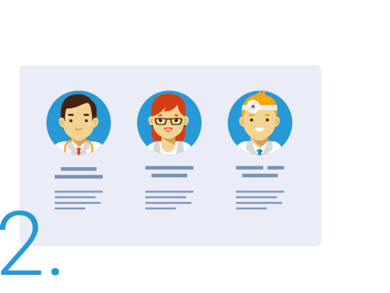 | 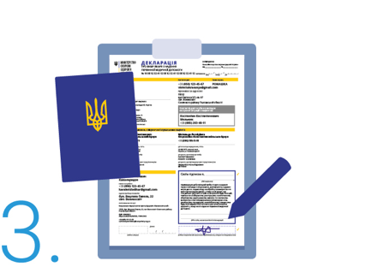
 | Знайдіть зручний медзаклад  Оберіть будь-який зручний для вас медичний заклад, що входить до програми.  Шукайте повний список медзакладів та карту на сайті ehealth.gov.ua або шукайте медзаклади, позначені  синьою наліпкою на дверях. | Оберіть свого лікаря  Шукайте список лікарів на стенді або запитуйте у реєстратурі.  Обирайте сімейного лікаря, терапевта або педіатра для дитини. Кожен лікар може обслуговувати обмежену кількість пацієнтів, обирайте кращого. | Підпишіть декларацію  Підпишіть декларацію в реєстратурі. Візьміть з собою: паспорт, ідентифікаційний код та мобільний телефон.  Для дітей до 14 років потрібні документи одного з батьків та свідоцтво про народження.
Найближчий до вас медзаклад:
Амбулаторія

Безоплатні послуги для тих, хто підписав декларацію:
- Спостереження за здоров’ям пацієнта, діагностика та лікування найбільш поширених хвороб, травм, отруєнь, патологічних станів  - Профогляди для семи груп ризику | - Рецепти на ліки, у тому числі за програмою «Доступні ліки»  - 7 базових досліджень  - Вакцинація за календарем щеплення |  | - Знеболення  - Видача лікарняних та інших медичних довідок  - Взяття біоматеріалів та медичні втручання
ehealth.gov.ua
Більше інформації про вибір лікаря

